Plan de Iteración

Fase Elaboración, Iteración 1

Vesta Risk Manager

T-Code

Agustín Collareda, Cintia Hernandez y Hugo Frey



El objetivo de este plan es definir detalladamente para cada una de las iteraciones a realizarse un conjunto de tareas, actividades y recursos, por tal motivo existirá para cada iteración del ciclo de vida del proyecto un artefacto de este tipo.

Para cada iteración existe una serie de objetivos los cuales son usados como referencia de evaluación para determinar diferentes aspectos, como grado de terminación de una determinada función, rendimiento, niveles de calidad, etc.



Tabla de contenido

Introducción 4

Propósito 4

Referencias 4

Objetivos 4

Criterios de Evaluación 4

Elementos de la Línea Base 4

Planificación 5

Recursos 9

Evaluación 22/09/24 9

Objetivos Alcanzados 9

Objetivos No Alcanzados 9

Conclusión 10

Estado del repositorio 11

Plan de Iteración

Introducción

Para este plan de iteración es necesario detallar la programación estimada para la iteración, los recursos a emplear y finamente se deben establecer los criterios de evaluación que se van a tener para la iteración. Es recomendable para las iteraciones emplear herramientas para la planeación de proyectos con el fin de hacer más fácil y organizada esta tarea, de ser empleada cualquier herramienta sus resultados deben ser reflejados en el este plan.

Propósito

Este documento tiene como objetivo detallar las actividades que serán llevadas a cabo durante la iteración, como así también establecer los criterios fundamentales de evaluación que se deberían tener en consideración al momento de finalizar esta etapa.

Referencias

* Plan de Proyecto.

Objetivos

Criterios de Evaluación

Los objetivos que se pretenden alcanzar al finalizar esta iteración son:

* Cumplir con los plazos establecidos en la planificación.
* Definir el plan de proyecto y de estimación.
* Definir las herramientas necesarias que se utilizaran para el desarrollo del proyecto.
* Definir todos los requerimientos y casos de uso del sistema y realizar una documentación completa de los mismos.
* Identificar posibles riesgos del proyecto, evaluarlos y generar planes de acción contra estos.
* Definir los aspectos necesarios para garantizar un proceso de desarrollo de calidad.
* Planificar la siguiente iteración de la etapa de elaboración.

Elementos de la Línea Base

En esta iteración debemos completar los siguientes elementos de la línea base:

* Plan de Proyecto.
* Plan de Estimación.
* Herramientas y Tecnologías a utilizar.
* Especificación de Requerimientos.
* Plan de Riesgo.
* Plan de Calidad.
* Plan de iteración fase Elaboración iteración 2.

Planificación

|  |  |  |  |
| --- | --- | --- | --- |
| Nombre de la Tarea | Inicio | Fin | Responsable**\*** |
| **Plan de iteración** | 11/09/2024 | 13/09/2024 |  |
| Introducción | 12/09/2024 | 13/09/2024 | Frey Hugo |
| Objetivos | 11/09/2024 | 12/09/2024 | Frey Hugo; Collareda Agustín |
| Planificación | 11/09/2024 | 12/09/2024 | Frey Hugo; Collareda Agustín |
| Recursos | 11/09/2024 | 12/09/2024 | Hernandez Cintia |
| Evaluación | 11/09/2024 | 12/09/2024 | Collareda Agustín |
| Conclusión | 12/09/2024 | 13/09/2024 | Hernandez Cintia; Collareda Agustín; Frey Hugo |
| **Plan de proyecto** | 11/09/2024 | 13/09/2024 |  |
| Introducción | 11/09/2024 | 13/09/2024 | Frey Hugo; Hernandez Cintia |
| Organización del proyecto | 11/09/2024 | 13/09/2024 | Hernandez Cintia |
| Proceso de Gestión | 11/09/2024 | 13/09/2024 | Frey Hugo |
| Proceso técnico | 11/09/2024 | 13/09/2024 | Frey Hugo |
| Líneas de trabajo | 11/09/2024 | 13/09/2024 | Frey Hugo |
| Distribución de recursos humano | 11/09/2024 | 13/09/2024 | Hernandez Cintia |
| Cronograma | 11/09/2024 | 13/09/2024 | Hernandez Cintia |
| **Plan de estimación** | 11/09/2024 | 13/09/2024 | Collareda Agustín |
| Introducción | 11/09/2024 | 13/09/2024 |  |
| Métricas basadas en casos de uso | 11/09/2024 | 13/09/2024 |  |
| **Elaborar presentación 13/09** |  |  | Hernandez Cintia |
| **Herramientas y Tecnologías a utilizar** | 13/09/2024 | 15/09/2024 | Collareda Agustín |
| Introducción | 13/09/2024 | 15/09/2024 |  |
| Herramientas y tecnologías utilizadas | 13/09/2024 | 15/09/2024 |  |
| **Realizar gestión de riesgos inicial** | 15/09/2024 | 16/09/2024 | Hernandez Cintia; Collareda Agustín; Frey Hugo |
| **Elaborar presentación 17/09/2024** | 16/09/2024 | 17/09/2024 | Hernandez Cintia |
| **Especificación de Requerimientos** | 15/09/2024 | 20/09/2024 |  |
| Introducción | 19/09/2024 | 20/09/2024 | Frey Hugo |
| Descripción general | 19/09/2024 | 20/09/2024 | Collareda Agustín |
| Casos de uso | 15/09/2024 | 17/09/2024 | Frey Hugo |
| Diagrama de casos de uso | 15/09/2024 | 17/09/2024 | Hernandez Cintia |
| Tipos de requerimientos | 17/09/2024 | 18/09/2024 | Collareda Agustín |
| Características no soportadas | 19/09/2024 | 20/09/2024 | Hernandez Cintia |
| Estándares aplicados | 19/09/2024 | 20/09/2024 | Frey Hugo |
| **Plan de riesgo** | 17/09/2024 | 20/09/2024 |  |
| Introducción | 19/09/2024 | 20/09/2024 | Hernandez Cintia |
| Identificación y evaluación de riesgos | 17/09/2024 | 20/09/2024 | Hernandez Cintia; Collareda Agustín; Frey Hugo |
| Análisis de riesgos | 17/09/2024 | 20/09/2024 | Hernandez Cintia; Collareda Agustín; Frey Hugo |
| Seguimiento de riesgos | 19/09/2024 | 20/09/2024 | Collareda Agustín |
| **Plan de calidad** | 16/09/2024 | 20/09/2024 |  |
| Definir responsables de la Calidad | 16/09/2024 | 16/09/2024 | Collareda Agustín |
| Definir Herramientas y Técnicas | 16/09/2024 | 17/09/2024 | Frey Hugo |
| Definir Métricas | 16/09/2024 | 18/09/2024 | Hernandez Cintia |
| Elaborar Estándares, Prácticas y Convenciones | 18/09/2024 | 20/09/2024 | Hernandez Cintia; Collareda Agustín; Frey Hugo |
| Elaborar el Plan de Calidad | 16/09/2024 | 20/09/2024 | Hernandez Cintia; Collareda Agustín; Frey Hugo |
| **Presentación 20/09/2024** | 19/09/2024 | 20/09/2024 | Hernandez Cintia |
| **Plan de iteración fase Elaboración iteración 2** | 20/09/2024 | 24/09/2024 |  |
| Introducción | 23/09/2024 | 24/09/2024 | Hernandez Cintia |
| Objetivos | 20/09/2024 | 23/09/2024 | Collareda Agustín |
| Planificación | 20/09/2024 | 23/09/2024 | Frey Hugo |
| Recursos | 23/09/2024 | 24/09/2024 | Hernandez Cintia |
| **Cierre fase de elaboración iteración 1** | 22/09/2024 | 23/09/2024 | Hernandez Cintia; Collareda Agustín; Frey Hugo |
| Evaluación | 22/09/2024 | 23/09/2024 |  |
| Conclusión | 22/09/2024 | 23/09/2024 |  |
| **Presentación 24/09/2024** | 23/09/2024 | 24/09/2024 | Hernandez Cintia |

*La columna “responsable” indica al principal encargado de la tarea, pero al ser un equipo de desarrollo chico todos los integrantes tienen mayor o menor participación en todas las tareas.

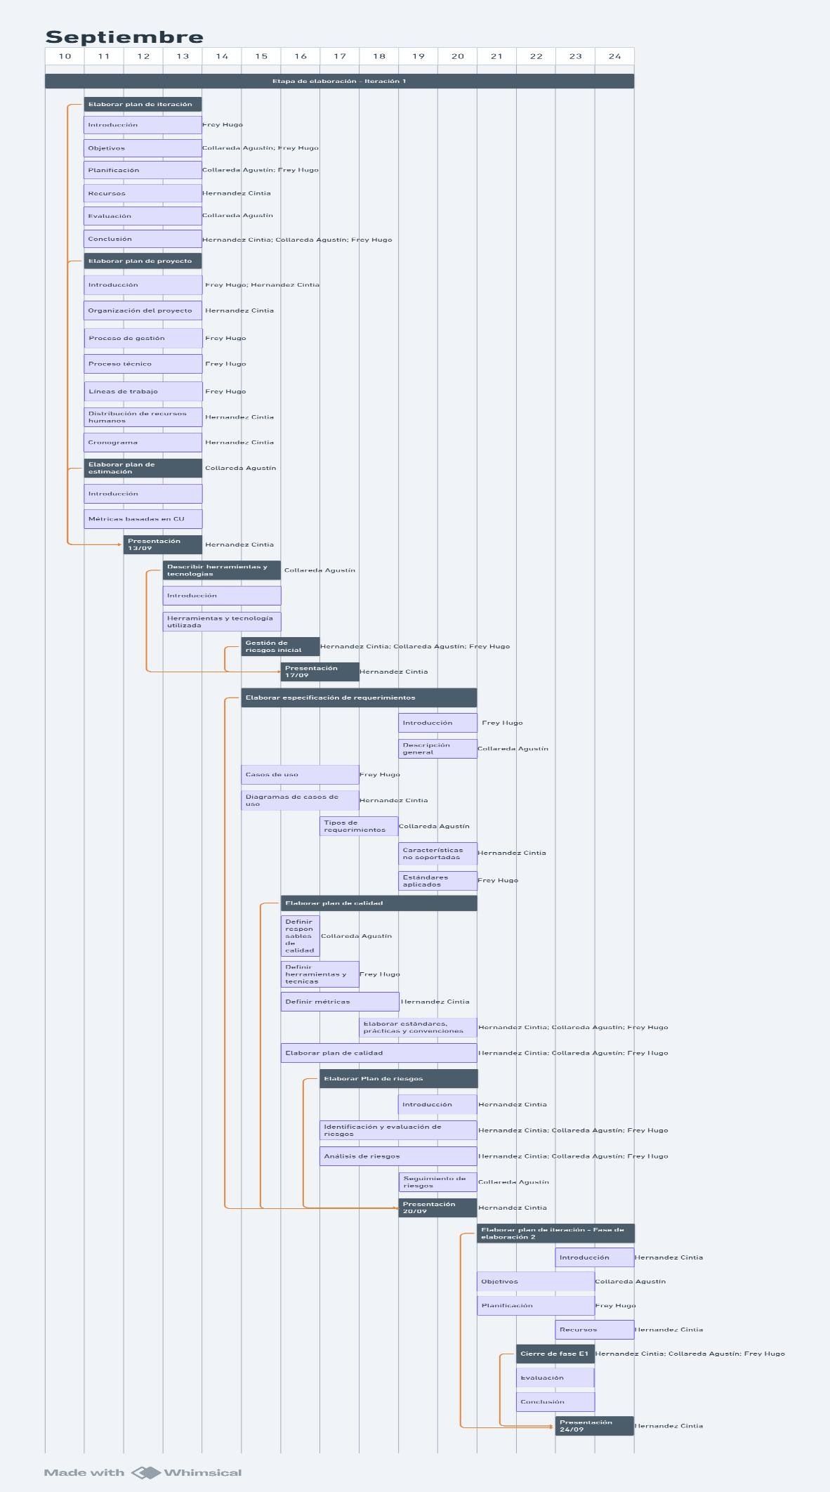

Recursos

Los recursos que se van a utilizar para completar las tareas son:

Software:

* Paquete office.
* Plantillas del PSI.
* Draw.io.
* Git.

Hardware:

* 3 computadoras personales.

Humanos:

* 3 desarrolladores.

Evaluación 22/09/24

Objetivos Alcanzados

Se completaron casi en su totalidad todos los entregables que se planificaron terminar:

* Especificación de requerimientos.
* Plan de proyecto.
* Plan de estimación.
* Plan de calidad.
  + Gestión de configuraciones.
* Definición de herramientas y tecnologías.

Objetivos No Alcanzados

* Gestión de riesgos.
  + Evaluación de los riesgos.
  + Generación de planes de acción.

Conclusión

Al concluir esta fase del proyecto, podemos afirmar que el avance ha sido notablemente satisfactorio. Si bien no se pudieron completar los documentos en su totalidad por faltas de tiempo estos fueron terminados casi al cien por ciento. Se estima que una breve iteración será suficiente para subsanar las carencias pendientes y dar por finalizada esta etapa del proceso.

A partir de la próxima iteración, se implementará una nueva metodología de trabajo con el fin de optimizar la eficiencia y la responsabilidad individual. Cada miembro del equipo será designado como responsable exclusivo de una actividad específica, siendo la única persona autorizada para modificar directamente el archivo correspondiente. El proceso será comunicar los cambios necesarios al encargado de la actividad a través de WhatsApp o mediante comentarios dentro del documento de Word para realizar dichas modificaciones. Cuando un documento sea demasiado extenso, se dividirán las partes, cada uno realizará su parte del documento y después se organizarán para agregar los cambios de manera coordinada, evitando superposiciones.

Esta estrategia tiene como objetivo mejorar la coherencia de los documentos, facilitar el seguimiento de las modificaciones y fomentar una mayor responsabilidad individual en el proceso de desarrollo.

Estado del repositorio

**Capturas del día 13/09/2024:**

**Capturas del día 22/09/2024:**

